حنان عبد الجابر رضوان الفرا
أخصائية تغذية سريرية و حميات - خريجة جامعة الأزهر - غزة -( 2015- 2019 )
خانيونس - شارع جمال عبد الناصر بجوار مسجد الكتيبة ( البلد بجوار بنك فلسطين ) .
قطاع غزة- فلسطين .
+970592895130
halaalfarrahf@gmail.com

معلومات أساسية ( بيانات شخصية )
الاسم رباعي | حنان عبدالجابر رضوان الفرا .  Hanan A R AL-Farra | تاريخ الميلاد | 15 / 7/ 1997
الجنس | أنثى | البريد الالكتروني | halaalfarrahf@gmail.com
الجنسية | فلسطينية | الديانة | مسلمة
الحالة الاجتماعية | عزباء | مكان الميلاد | عبسان الكبيرة . أسكن في مدينه خانيونس البلد
المستوى التعليمي | بكالوريس | رقم الهوية | 402954861
المؤهل العلمي:
- درجة البكالوريس : جامعة الأزهر - غزة , كلية العلوم الطبية التطبيقية , تخصص التغذية السريرية والحميات . ( 2015 - 2019 ) .
- شهادة الثانوية العامة : مدرسة طبريا الثانوية للبنات , الفرع العلمي ( 2014 - 2015 ) ( 74%).
- أدرس ماجستير التغذية الاكلينيكية منذ 2020
تقــدير التخـــرج ( البكالوريس ) : جيد و المعدل التراكمي : 75.15
اللغات والمهارات
- اللغة الإنجليزية كتابة ومحادثة بشكل جيد.
- اللغة الفرنسية كتابة ومحادثة بشكل جيد.
- اللغة العربية كتابة ومحادثة بشكل ممتاز.
- التثقيف الصحي
- العمل كمفتش صحة
- الاستشارات التغذوية
- القدرة على استخدام الحاسوب و عمل المنشورات و المطبوعات المفيدة للتوعية الغذائية .
- أخصائية تغذية في عيادة .

الخبرات العلمية ( الإنجازات )
- العمل كمفتش صحي و مثقفة صحية في بلدية خانوينس . ( تطوع ) .
- العمل كمثقفة صحية لدى مدرسة حيفا العليا أ ضمن مبادرة غذاؤنا دواؤنا .
- العمل كمثقفة صحية في مدراس عديدة من خانيونس مثل مدرسة عكا و مدرسة عيد الأغا و مدرسة سليمان الأغا للحكومة , و مدرسة سهام للوكالة . ( عن السكري و التغذية السليمة و العدات الخاطئة و الاتغدية خلال فترة الإمتحانات , لقاءات عن كيفية حساب السعرات و توزيع الوجبات
- العمل كمثقفة صحية في عيادة شهداء خانيونس في قسم المرضعات و الحوامل
- تطوع لمدة شهرين في جمعية ارض الانسان.
- العمل كأخصائية تغذية في مستشفى الوفاء التخصصي . ( تطوع)
- العمل في مركز أمجاد للتدريب و التطوير كمدربة و اخصائية تغذية ضمن ندوات تغذوية . ( بعنوان إحسب سعراتك و نظم وجباتك )
- عملت ورشات عمل اون لاين مع صفحة ائتلاف شباب فلسطين مع الدكتورة المسؤولة د.هالة الحرازين.

الخبرات المهنية
مثقفة صحية في جمعية الثقافة و الفكر الحر لمدة 3 شهور .
الدورات التدريبية:

1(
أسم الدورة : إسعافات أولية المدة : 30 ساعة تدريبية .
المكان : الهلال الأحمر الفلسطيني خانيونس الجهة المنظمة للدورة : جمعية الهلال الأحمر الفلسطيني
)2(
أسم الدورة : الخط العربي المدة : 30 ساعة تدريبية
المكان : الهلال الأحمر خانيونس الجهة المنظمة للدورة : جمعية الهلال الأحمر
3(
أسم الدورة : إعداد مدرب المدة : 30 ساعة تدريبية
المكان : خانيونس شارع جمال عبد الناصر الجهة المنظمة للدورة : وزارة الشباب و الرياضة . الأستاذة سحر يوسف الغف
)4(
أسم الدورة : إعداد مدرب محترف المدة : 30 ساعة تدريبية
المكان : خانيونس شارع جمال عبد الناصر الجهة المنظمة للدورة : وزارة الشباب و الرياضة . الأستاذة سحر يوسف الغف .
5(
أسم الدورة : المهارات الحياتية المدة : 30 ساعة
المكان : خانيونس شارع بنك فلسطين الجهة المنظمة للدورة : وزارة التربية و التعليم مع الأستاذة سحر يوسف الغف .
)6 (
أسم الدورة : الطاقة الحيوية و العلاج بالتدليك الإنعكاسي المده: 30 ساعة
المكان :خانيونس شارع بنك فلسطين الجهة المنظمة للدورة : وزارة التربية و التعليم . مع الدكتور عبد ربه أبو تيم .
7(
أسم الدورة : دبلومة التغذية العلاجية المدة : 120 ساعة تدريبية ( نظري و عملي )
المكان : خانيونس شارع بنك القدس الجهة المنظمة للدورة : الشركة العالمية للتدريب و التطوير - قسم التعليم السمتمر في الجامعة الإسلامية . مع الدكتور محمد منصور .
)8(
أسم الدورة : مستحضرات تجميل المدة : 30 ساعة عملي و نظري
المكان : غزة الرمال الجهة المنظمة للدورة : مركز الإبتسامة بالتعاون مع جامعة الأزهر . الدكتور حسن طموس . دكتور في كلية العلوم بالجامعة .
9(
أسم الدورة : تسويق إلكتروني المدة : 30 ساعة
المكان : نقابة المهندسين خانيونس الجهة المنظمة للدورة : جمعية آسيا خانيونس و مشروع المال مقابل العمل .
)10(
أسم الدورة : التصميم الجرافيكي المدة : 30 ساعة
المكان : خانيونس نقابة المهندسين الجهة المنظمة للدورة :جمعية آسيا و مشروع المال مقابل العمل .
11(
أسم الدورة : إدارة المشاريع الصغيرة المدة : 30 ساعة تدريبية
المكان : خانيونس نقابة المهندسين الجهة المنظمة للدورة : جمعية أسيا
( 12 )
أسم الدورة : تحاليل طبية المدة : 60 ساعة
المكان : شارع البحر بجوار عمارة جاسر الجهة المنظمة للدورة : الدكتور عمرو القدرة
مهارات الحاسوب:

- التعامل مع الكمبيوتر بطلاقة .
- التعامل مع البرامج المكتبية الخاصة بالحاسوب ( Microsoft office).
- التعامل مع الانترنت بطلاقة.
القدرات والمهارات الشخصية ( المؤهلات الشخصية ) :

- القدرة على التنسيق للمشاريع وتنفيذ أنشطة العمل الخاصة بالمؤسسات.
- القدرة على كتابة التقارير والمراسلات الإدارية، تقارير الأنشطة الخاصة بالعمل.
- القدرة على تحمل ضغط العمل، والعمل لساعات إضافية.
- القدرة على العمل بشكل منفرد والعمل بروح الفريق.
- امتلاك مهارات الاتصال والتواصل مع شرائح مختلفة من المجتمع و نحفيز الذات و الآخرين .
سبب التقدم للوظيفة :
نشر المعلومات المفيدة وافاد المجتمع و افادة الجميعة .
الاهتمام بالوظيفة لأطور من نفسي و تحسين قدرتي على العمل و تغيير ثقافة المجتمع .
أسماء 3 مراجع :
- سهى ابو نمر ( مثقفة صحية لدى دائرة التثقيف الصحي , 0592147583 )
- د. ايهاب نصر ( رئيس قسم التغذية السريرية في جامعة الازهر غزة , 0598877027 )
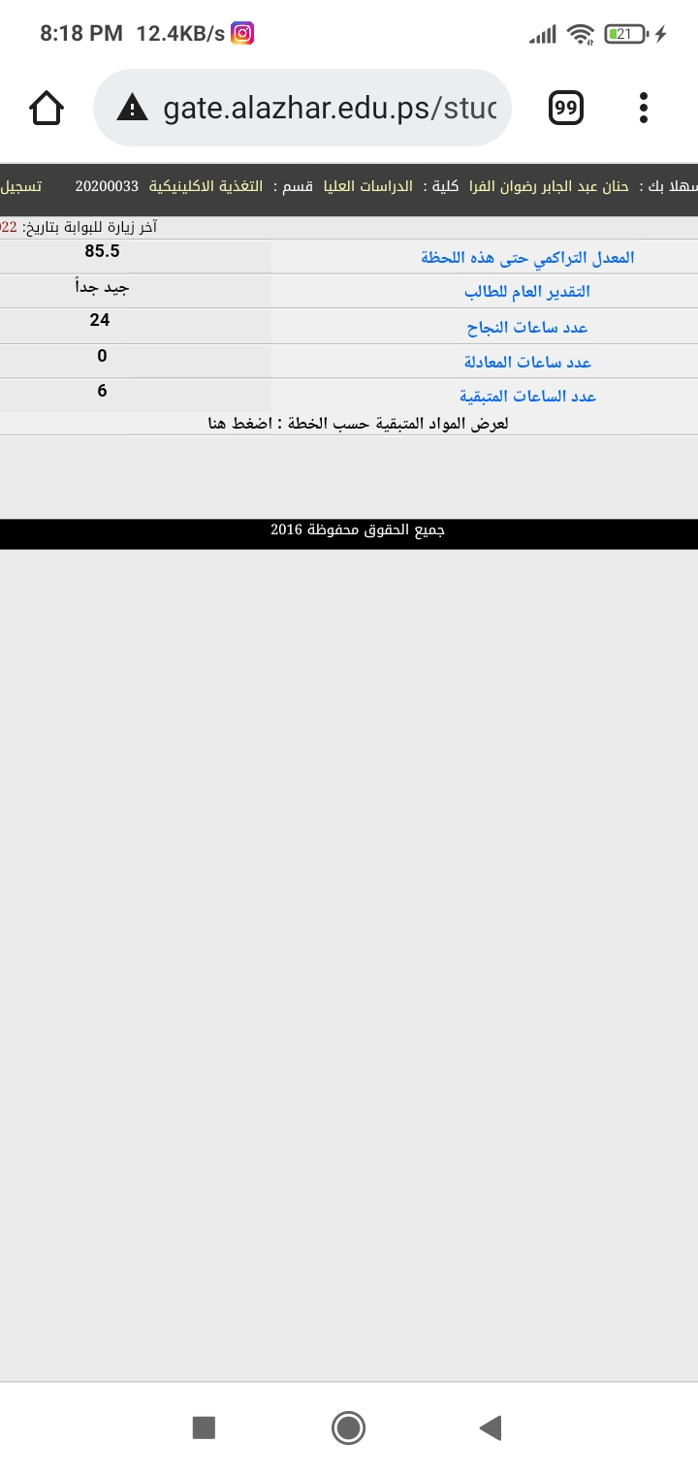
- د. أيمن أبو طير ( اخصائي تغذية في مجمع ناصر الطبي , 0597423639 )
